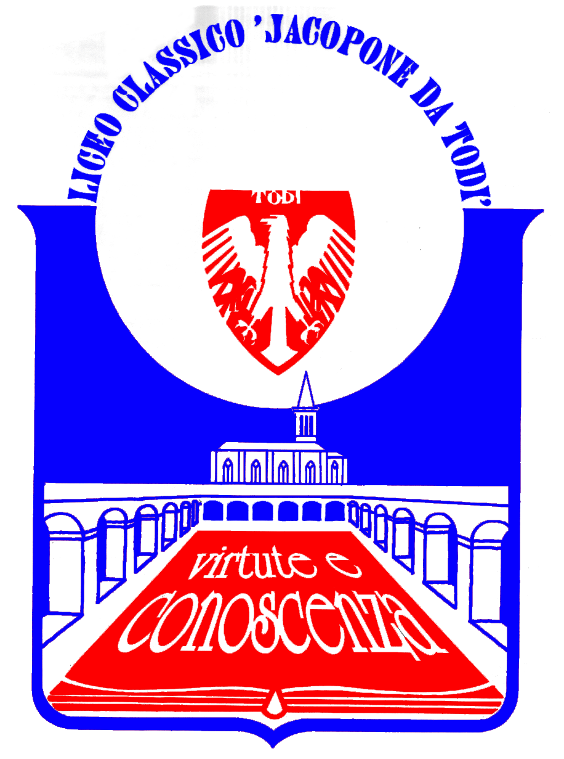
LICEO CLASSICO STATALE “JACOPONE DA TODI”
CON ANNESSO LICEO SCIENTIFICO
CORSI CLASSICO - LINGUISTICO - SCIENTIFICO -SCIENZE UMANE

SEDE LEGALE: LARGO MARTINO I, 1

06059 TODI (PG)

Tel.: 075 8942386 ♦ E-mail: pgpc04000q@istruzione.it

COMUNICATO STAMPA
IL NONO INCONTRO DEL VII CICLO DE
“I VENERDÌ DEL LICEO” - ANNO SCOLASTICO 2014/2015
27 MARZO 2015

Il Liceo “Jacopone da Todi”, in collaborazione con l’Associazione “Ex-Allievi” del Liceo, comunica che il VII ciclo de “I Venerdì del Liceo” prosegue con il nono incontro, previsto Venerdì 27 marzo 2015, alle ore 16.30, presso l’Aula Magna del Liceo “Jacopone da Todi”, in Largo Martino I n. 1, con la “Presentazione del volume ‘Riflessioni e iniziative di democrazia in tempo di crisi. Radici locali che si espandono nel mondo’, curato dalla Prof.ssa Paola Chiatti”, con relatori il Dott. Fausto Cardella, Procuratore Capo della Repubblica dell’Aquila, la Prof.ssa Donatella Giovannelli, Docente di Italiano e Latino presso il Liceo scientifico “L. Salvatorelli” di Marsciano, la Prof.ssa Paola Chiatti, Docente di Filosofia e Storia presso il Liceo scientifico “G. Alessi” di Perugia e Presidente del “Centro-Studi Storico-Filosofici di Marsciano”. Nel corso dell’incontro, sono previsti la lettura di brani del testo, a cura della Prof.ssa Paola Chiatti e del Prof. Sergio Guarente, e un intervento della Dott.ssa Jessica Cardaioli, redattrice presso la Casa Editrice Morlacchi di Perugia, che ha pubblicato il volume.
Questo nono incontro de “I Venerdì del Liceo” si caratterizza per il suo rilevante interesse culturale e civile, proponendo delle importanti analisi sul rapporto della democrazia con la scienza, la partecipazione e l’educazione, nell’intento di promuovere l’uso della ragione, la discussione libera e l’autodeterminazione delle persone quali condizioni indispensabili per uscire dalla crisi che ci attanaglia.

La cittadinanza è invitata ad intervenire.

Todi, 21 marzo 2015

IL DIRIGENTE SCOLASTICO
(Prof. Sergio Guarente)

